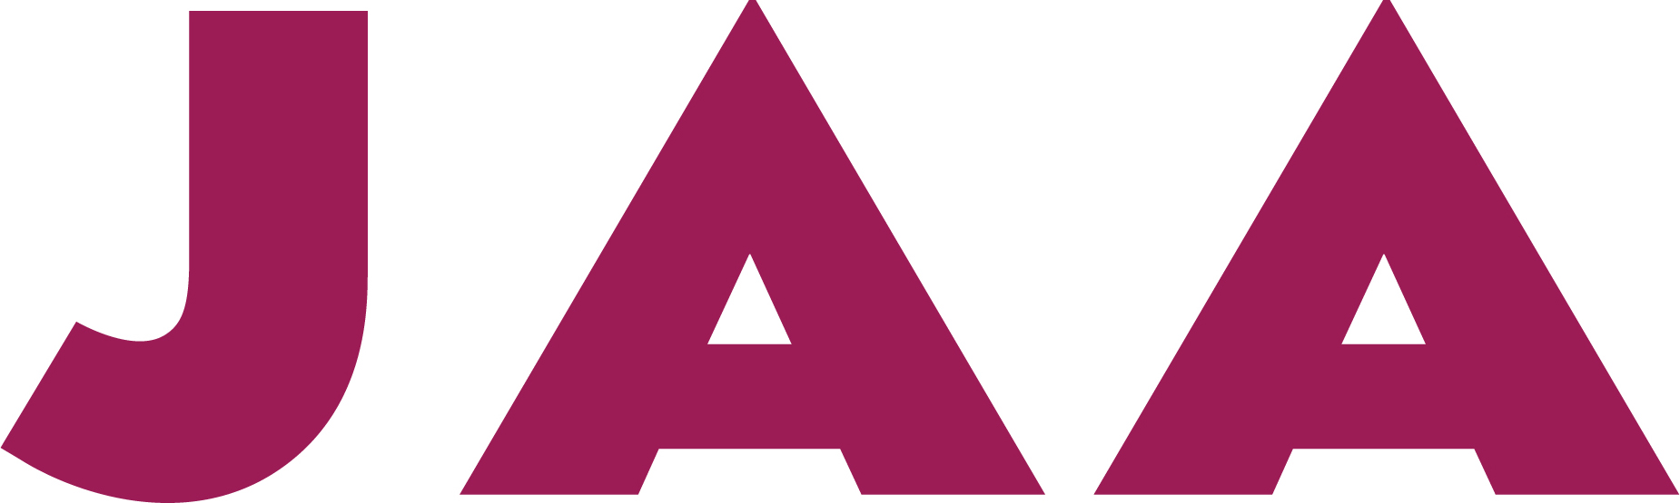
2020年8月28日

公益社団法人 日本アドバタイザーズ協会
新聞委員長 片上 崇

9／２3（水） 新聞委員会セミナーのご案内
「新聞媒体を活用したメディアミックスの考え方」
～ 個別ブランドのブランディング最大化を目指して ～
<オンライン（Zoom）での開催となります>

今回の新聞委員会セミナーは、オンライン（Zoom）にて開催いたします。
最初に、新聞媒体を活用したメディアミックスの考え方について、明治の堀越様から事例紹介を交えてお話をいただきます。後半は、J-MONITOR連絡協議会様から、コロナ禍で新聞や新聞広告への接触や意識等がどのように変化しているのか、また新聞×デジタルの考え方などにつきまして、お話をいただきます。
なおこのご案内は、新聞委員会ご登録者以外の方にもお送りしています。ぜひご参加ください。 敬具

記

○日 時：２０２０年９月２３日（水） 16：00～17：30
○場 所：※Zoomウェビナー開催で、先着100名様限定となります。

○テーマ：①「新聞媒体を活用したメディアミックスの考え方
～個別ブランドのブランディング最大化を目指して～」
講師：堀越 槙吾様（明治 マーケティング・開発統括本部
宣伝部ブランド1G）
②「コロナ禍での新聞接触状況や役割」J-MONITOR連絡協議会 川原様
③「新聞×デジタル セットパッケージ企画について」
J-MONITOR連絡協議会 山崎様

※会員社の方は参加費無料です。
※一般の方は、＠10,000円＋税です（請求書を発行します）。

■申込詳細 https://us02web.zoom.us/webinar/register/WN_kxDjo-NFT8KIsY4s7MSpCw
よりお申込ください。（先着100名様）
※申込書確認後、受講料が発生する方には、請求書をお送りしますので、
開催日までに指定口座へお振込ください。振込手数料はご負担ください。

■お問合せ 公益社団法人 日本アドバタイザーズ協会 （担当 坂本）
E-mail：saka@jaa.or.jp ℡：03-3544-6580

